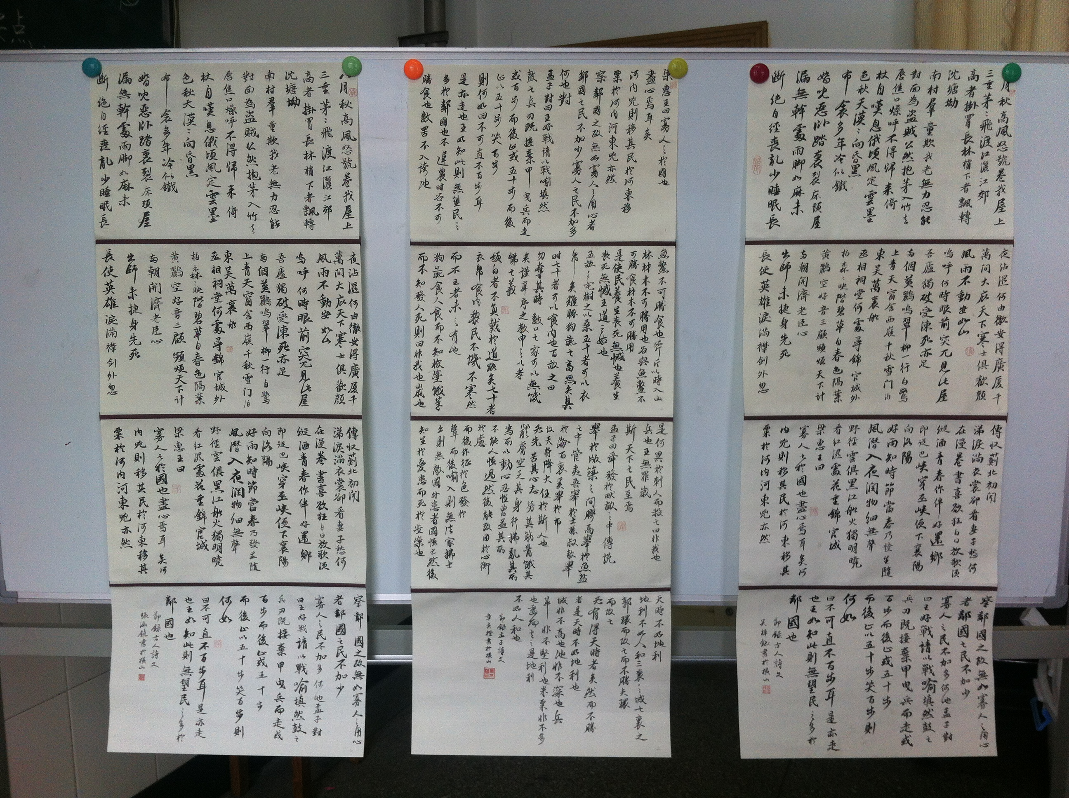
学员参加省书法展示活动所创作的作品

